|  |  |  |  |  |  |  |  |
| --- | --- | --- | --- | --- | --- | --- | --- |
| C:\Users\IvannikovaVA\Desktop\сайт\каартинки на сайт\герб талинка 2017.png | | | | | | | |
| **Муниципальное образование городское поселение Талинка**  **АДМИНИСТРАЦИЯ**  **ГОРОДСКОГО ПОСЕЛЕНИЯ ТАЛИНКА**  Октябрьского района  Ханты-Мансийского автономного округа –Югры  **ПОСТАНОВЛЕНИЕ** | | | | | | | |
| « | 10 | » | сентября | 2024 | г. | № | 235 |
| Пгт. Талинка | | | |  | |  |  |
| О внесении изменений в постановление  администрации городского поселения Талинка  от 14.04.2023 № 98 «Об утверждении Правил землепользования и застройки городского поселения Талинка» | | | | | | | |

В соответствии со статьей 39 Градостроительного кодекса Российской Федерации, учитывая протокол публичных слушаний и заключение о результатах публичных слушаний по проекту постановления администрации городского поселения Талинка «О внесении изменений в Правила землепользования и застройки городского поселения Талинка»:

1. Внести в Правила землепользования и застройки городского поселения Талинка, утвержденные постановлением администрации городского поселения Талинка Октябрьского района Ханты-Мансийского автномного округа-Югры от 14.04.2023 № 98 следующие изменения:

1.1 В карте градостроительного зонирования изменить зону Здравоохранения и

социального обеспечения (ОЗ) на зону Застройки индивидуальными жилыми домами (ЖИ) в отношении территории в границах ул. Ермака – ул. Молодежная – ул. Сибирская (приложение к настоящему постановлению).

2. Настоящее постановление опубликовать в официальном сетевом издании

«октвести.ру», а также на официальном сайте органов местного самоуправления городского поселения Талинка в сети «Интернет».

3. Контроль за выполнением постановления оставляю за собой.

И.о. главы городского поселения Талинка С.В. Алексеева

Приложение

к постановлению администрации

городского поселения Талинка

от «10» сентября 2024 № 235

Фрагмент карты градостроительного зонирования пгт. Талинка

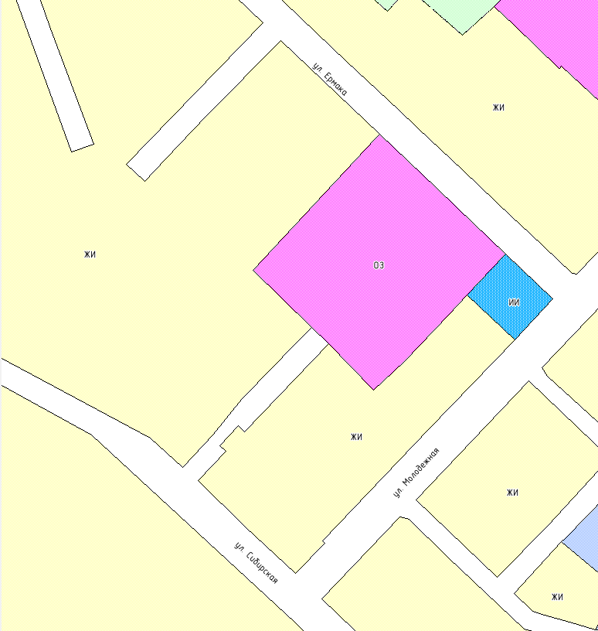

Внесение изменений

в карту градостроительного зонирования пгт. Талинка

